小学语文五年级下册（部编版）期末综合素质达标
一 基础训练营(30分)
1.【文化自信】读下面的语段，按要求完成练习。(9分)
中华文化源远流长，孕育了许多绚丽多彩的瑰宝。方块汉字博大精深，绵延千年仍yì yì生辉；唐诗宋词，婉转悠扬，让人无限① (A.依恋 B.眷恋)；明清小说，故事动人，那文学价值令人yóu zhōng( )地赞叹……中华文化呈现出的强大生命力，让我们sù rán qǐ jìng( )。我róng xìng( )，我是龙的传人！中华文化是我们自信的源头，让我们开启一段文化之旅，徘徊② (A.huái B.huí)其中，感受魅力，争做让人shǎng shí( )的，有gé jú( )的好少年。
(1)根据拼音和语境，在语段中的括号里写出相应的词语。(5分)
(2)在语段中的①②处分别选出最合适的词语和读音。(填序号，2分)
(3)根据下面字典中的义项，语段中“yì yì生辉”的“yì”字应该选( )(2分)
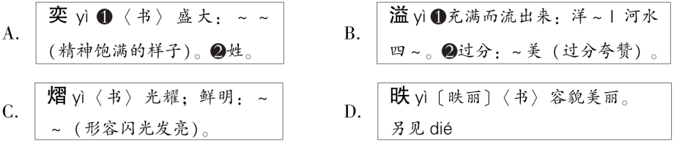
2.选择题。(10分)
(1)下列句子中加点字的读音相同的一项是( )
A.我躲在屏风后面，敛声屏气，生怕被人发现。
B.武松的梢棒折做两截，他打虎的过程一波三折。
C.山洪势不可当，顷刻间淹没了村民们所有的家当。
D.军帐前挑着一面旗，军帐里的将军正挑灯夜读。
(2)下列词语中没有错别字的一项是( )
A.耻笑 不堪 出谋画策 B.笼罩 附庸 情不自禁
C.纽扣 簇拥 磨拳擦掌 D.繁忙 包袱 一声不坑
(3)下列句子中，加点的词语、歇后语运用不恰当的一项是( )
A.李爷爷七十多岁了还坚持写作，年逾古稀依然笔耕不辍，真是活到老，学到老。
B.王东居然当着老师的面和同桌打起架来，真是“四月的冰河——开动(冻)了”。
C.不小心滴在画上的颜料，经王老师的手变成了一朵血色红梅，简直天衣无缝。
D.校舞蹈队刻苦训练，成绩斐然，早已是“隔着门缝吹喇叭——名(鸣)声在外”了。
(4)下面的回目不是出自《三国演义》的一项是( )
A.美髯公千里走单骑 汉寿侯五关斩六将
B.袁公路大起七军 曹孟德会合三将
C.孔明定计捉张任 杨阜借兵破马超
D.三山聚义打青州 众虎同心归水泊
(5)下列说法正确的一项是( )
A.隶书字形方正，笔画规整平直，比楷书更加便于书写和认读。
B.汉字字体的演变过程是：甲骨文→小篆→金文→楷书→隶书→行书。
C.《草船借箭》是根据罗贯中的《三国演义》中的有关内容改写的。小说中塑造了曹操、诸葛亮、刘备、宋江等人物形象。
D.“病人一声不吭，他双手紧紧抓住身下的白床单，手背青筋暴起，汗如雨下。他越来越使劲，崭新的白床单居然被抓破了。”这两句话让我们感受到了刘伯承坚强的意志。
3.按要求完成句子练习。(11分)
(1)为了防止交通不堵塞，交管部门出台了一系列的交通管制措施。(用修改符号修改病句)(3分)
(2)运用静态描写，写一写傍晚时的景象。(4分)

(3)请从以下三个情景中选择一个，至少运用两种描写方法，表现人物的内心。(4分)
愿望达成 面临离别 下雨没带伞

二 综合展示厅(5分)
4.某电视台开设了一档新节目《读书访谈录》，首期活动围绕“读名著”这个话题展开，将邀请作家和学生代表一起参加活动。(5分)
(1)假如你作为主持人来主持本次访谈，请你围绕本次话题设计两个问题向参与者提问。要求：紧扣话题，表述简明扼要。(2分)
①
②
(2)请你为这档节目设计一条宣传语。(3分)

三 课本直通车(9分)
5.按课本内容填空。(9分)
(1)【歌传情，诗言志】从“乡村四月闲人少， ”中，我们感受到农民劳动的艰辛；从“ ，彩丝穿取当银钲”中，我们感受到孩子们取冰玩耍的快乐；从“ ，南望王师又一年”中，我们感受到遗民对南宋朝廷前来收复失地的企盼；从“黄沙百战穿金甲， ”中，我们感受到将士们的豪情壮志。
(2)【记格言，明道理】做人要心怀坦荡，正如《论语》中所说的“君子坦荡荡， ”；做人要有底线意识，因为“人有耻， ”。
(3)【小古文，大智慧】《自相矛盾》中“夫 ，不可同世而立”这句话，告诉我们说话做事要前后一致，不能自相矛盾。“孔指以示儿曰：‘ 。’儿应声答曰：‘ 。’”《杨氏之子》中杨氏子的回答，巧妙机智。
四 阅读检阅台(26分)
(一)阅读古文，完成练习。(10分)
汗不敢出
钟毓、钟会少有令^{①}誉，年十三，魏文帝闻之，语^{②}其父钟繇曰：“可令二子来！”于是敕见^{③}。毓面有汗，帝问：“卿面何以汗？”毓对曰：“战战惶惶，汗出如浆。”复问会：“卿何以不汗？”对曰：“战战栗栗，汗不敢出。”
【注释】①令：美好。②语(yù)：告诉。③敕(chì)见：奉皇帝的命令进见。
6.联系上下文，文中加点字“少”的意思是( )(2分)
A.年少时 B.少有 C.不久
7.文中这段有趣的对话可以改编成一个小剧本，请用自己的话写一写钟毓、钟会的回答，填在横线上，并想象他们当时的神情或动作，填在括号内。(6分)
魏文帝(看着钟毓脸上的汗)：你为什么脸上全是汗？
钟 毓(一脸紧张)：
魏文帝(转头面对钟会)：你为什么脸上一点汗都没有？
钟 会( )：
8.展开想象，魏文帝听了两兄弟的不同回答，会有什么表现？写一写。(2分)

(二)阅读短文，完成练习。(16分)
欲擒故纵
一个刚退休的老人回到老家，买了一座房子住了下来，想在此地安静地度过自己的晚年，写些回忆录。
刚开始的几个星期，一切都很好。安静的环境对老人的精神和写作很有益。但有一天，三个半大不小的男孩子放学后来这里玩，他们把几个破垃圾桶踢来踢去，玩得不亦乐乎。
老人受不了这些噪音，于是出去跟男孩子们谈判。“你们玩得真开心，”他说，“我很喜欢看你们这样的男孩子踢桶玩。如果你们能每天来玩，我就给你们三个人每人一块钱。”
三个男孩子很高兴，更加起劲地表演起他们的足下功夫。过了三天，老人忧愁地说：“通货膨胀使我的收入减少了一半，从明天起，我只能给你们每人五毛钱。”
男孩子们很不开心，但还是答应了这个条件。每天放学后，男孩们还会来表演。又过了一个星期，老人愁眉苦脸地对他们说：“最近我没有收到养老金汇款。对不起，以后我每天只能给你们每人两毛钱了。”
“两毛钱？”一个男孩子脸色发青，愤怒地说，“我们才不会为了这区区两毛钱浪费宝贵的时间为你表演呢，我们不干了！”
从此以后，老人又过上了安宁的日子。(有改动)
9.读短文，梳理故事的情节，完成填空。(5分)
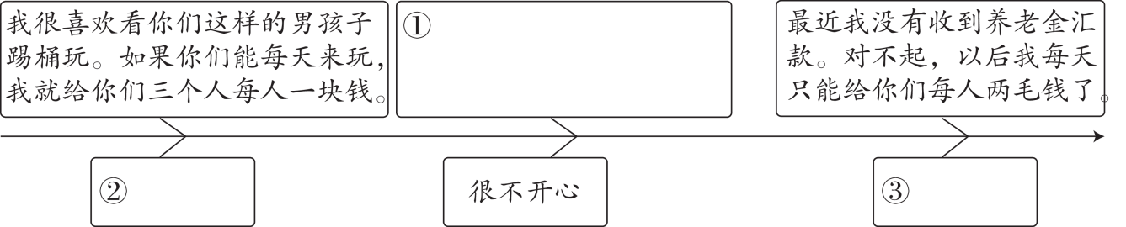
经过梳理，我们发现鱼骨图上面一行是关于老人的 描写，下面一行是对孩子们的 变化的描写，抓住这样的描写，能加深对短文的理解。
10.短文中两次写到老人的神情，分别是“ ”和“ ”，老人之所以这样，是因为( )(4分)
A.通货膨胀使他的收入减少了一半。 B.最近他没有收到养老金汇款。
C.他想让男孩子们误以为自己为不能观看他们的表演而感到可惜。
11.老人用“欲擒故纵”的策略，成功地获得了他想要的安宁，在这个故事中，“擒”指( )，“纵”指( )。(4分)
A.让男孩子们不再踢垃圾桶 B.和男孩子们谈判
C.一步步缩减给男孩子们的费用 D.让男孩子们踢垃圾桶
12.欲擒故纵是《三十六计》中的一计，《三十六计》是根据中国古代军事思想和丰富的斗争经验总结而成的兵书。在生活中，有许多实际运用“三十六计”的故事，你听过或者经历过吗？请你写一写。(3分)

五 习作百花园(30分)
13.生活中处处充满温暖：团结友爱的班集体是温暖的，温馨和睦的家庭是温暖的，和谐友爱的社会是温暖的……请你以“温暖”为题写一篇记叙文，通过对一件具体事情的记述表达你的真情实感。要求：①将事情写清楚，并写出自己的发现或思考；②书写工整，感情真实，语句通顺；③ 450字左右。(30分)

答案
一、1.（1）由衷 肃然起敬 荣幸
赏识 格局
（2）B A
（3）C
2.（1）D
（2）B
（3）B
（4）D
（5）D
3.（1）为了防止交通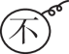堵塞，交管部门出台了一系列的交通管制措施。
（2）示例：太阳剩半边脸还露在山头，却映红了一缕缕白云。整个西边呈现出耀眼的红，远处的山和树林也都在夕阳的照射下，披上了一袭红衣。
（3）示例：（面临离别）在车站，我挽着爸爸的胳膊，抓着他的衣角，舍不得放手。爸爸马上就要进站了，我红着眼睛，压住心中的难过和不舍与爸爸告别：“爸爸，一路平安。”
二、4.示例：（1）①作为作家，请问您觉得哪些名著最适合学生阅读呢？
②学生代表，请问你是怎样阅读名著的呢？
（2）读书成就梦想，知识照亮人生。
三、5.（1）才了蚕桑又插田 稚子金盆脱晓冰 遗民泪尽胡尘里 不破楼兰终不还
（2）小人长戚戚 则能有所不为
（3）不可陷之盾与无不陷之矛 此是君家果 未闻孔雀是夫子家禽
四、（一）6.A
7.示例：由于恐惧慌张、害怕得发抖，所以汗水像水浆一样流出。
非常敬畏 由于恐惧战栗，害怕得发抖，所以汗水也不敢冒出。
8.示例：听完兄弟俩的话，魏文帝非常高兴，忍不住哈哈大笑，不住地夸赞兄弟俩的回答别致风趣。
（二）9.①通货膨胀使我的收入减少了一半，从明天起，我只能给你们每人五毛钱
②很高兴
③愤怒 语言 心理
10.忧愁 愁眉苦脸 C
11.A D
12.示例：《田忌赛马》中孙膑用的计策是《三十六计》中的李代桃僵。
五、13.例文略。

